Kemping foglaló és beléptető rendszer

Projektfeladat specifikáció



1 Tartalomjegyzék

1. Tartalomjegyzék 2
2. Bevezetés 3
   1. A feladat címe 3
   2. A feladat rövid ismertetése 3
3. Elvárások a feladattal kapcsolatban 4
   1. Operációs rendszer, környezet 4
   2. Felhasználó programozás nyelv 4
   3. Megoldás formátuma 4
   4. Szoftverfejlesztés 4
   5. Modulok 4
4. Szoftver specifikáció 5
   1. Megjelenés 5
   2. Funkciók 5
5. Dokumentáció 6
   1. Technikai dokumentáció 6
   2. Forráskód dokumentáció 6
   3. Felhasználói dokumentáció 6

2 Bevezetés

2.1 A feladat címe

Kemping foglaló és beléptető rendszer

2.2 A feladat rövid ismertetése

A kemping helyeken gyakran találkozunk azzal hogy nem megfelelő a foglalási rendszer.

Erre nyújt megoldást a CampSite foglaló és beléptető szoftver. A program célja az egyszerű és átláthatóbb foglalási rendszer ami egyben a beléptetést is kezeli. A weboldalon lehetősége van a foglalónak grafikus kemping hely kiválasztására, ezen felül biztosítja a kártyás(RFID) beléptetést.

A tulajdonosoknak lehetőségük van meghirdetni a saját kempingjüket, megoszthatnak róla képeket, szolgáltatásokat és további tudnivalókat. Ezen felül láthatják a beléptető kapu eseménynaplóját és beállíthatják a nyitvatartási idejét a beléptető kapunak.

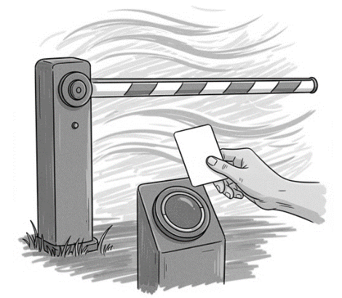

3 Elvárások a feladattal kapcsolatban

3.1 Operációs rendszer, környezet

* Windows 7,8.1,10,11

3.2 Felhasználandó programozási nyelv

* JavaScript

3.3 Megoldás formátuma

3.4 Szoftverfejlesztés

A feladat egy olyan alkalmazás elkészítése ami lehetővé teszi a kemping tulajok és a kempingelők számára az egyszerű használatot. A foglalónak lehetősége van grafikus kemping hely választásra, ahol lehetőségük van megtekinteni 360°-os képeken a kemping helyeket továbbá biztosítva van számukra a kártyás(RFID) beléptetés a kemping területére. A kiadónak lehetősége van meghirdetni a kempingjét, ezen felül menedzselheti a beléptető kapu nyitvatartását és hozzáfér a beléptető kapu.

A fejlesztés közben be kell tartani a meghatározott kódolási konvenciókat, melyeket a

gyakorlatvezető szab meg eseménynaplójához.

3.5 Modulok

A projekt keretében történő megvalósítás egy lehetséges felbontási lehetősége az alábbi:

* Adatbázis tervezése, kivitelezése, interfész megírása
* Felhasználóbarát front end (GUI) tervezése:
* Applikáció felület, grafikai elemek
* Menürendszer
* Beállítások!!
* Összetett szűrő
* Statisztika
* Időkönyvelő specifikáció
* Back end kivitelezése

4 Szoftver specifikáció

A szoftver a háttérben végezze működését, és csak a fókuszban lévő programok

aktivitásának pontos dátumát és időtartamát kell nyomon követnie. A felhasználói

felületnek alkalmasnak kell lennie arra, hogy az addig begyűjtött adatokból különféle

statisztikákat jelenítsen meg. A kirajzolt adathalmaz időtartamát a felhasználó adhassa

meg

4.1 Megjelenés

4.2 Funkciók

5 Dokumentáció

5.1 Technikai dokumentáció

Az elkészült kódot, függvényeket és osztályokat megfelelő kommentekkel kell ellátni, továbbá el kell készíteni a teljes alkalmazás dokumentációját.

A dokumentáció a feladat bonyolultságától függő hosszúságúnak kell lennie, maximális terjedelem nincs meghatározva.

A technikai dokumentáció szövegezésénél előírás, hogy a nem hozzáértő személyek számára is feldolgozható legyen, így az egyes fogalmak, rövidítések, idegen kifejezések magyarázatát a dokumentumnak tartalmaznia kell.

5.3 Forráskód dokumentáció

A fontosabb függvények és osztályok előtt szerepelnie kell megjegyzéseknek, melyeknek tartalmazniuk kell az azt követő metódus rövid szöveges – akár magyar nyelvű – leírását. A forráskód dokumentációt a munka során folyamatosan kell készíteni.

5.4 Felhasználói dokumentáció

Az alkalmazás használatának részletes bemutatása, képernyőképekkel, funkciók pontos leírásával